**МИНИСТЕРСТВО ОБРАЗОВАНИЯ И НАУКИ РОССИЙСКОЙ ФЕДЕРАЦИИ**

ФЕДЕРАЛЬНОЕ ГОСУДАРСТВЕННОЕ БЮДЖЕТНОЕ ОБРАЗОВАТЕЛЬНОЕ

УЧРЕЖДЕНИЕ ВЫСШЕГО ОБРАЗОВАНИЯ

**«МОСКОВСКИЙ АВИАЦИОННЫЙ ИНСТИТУТ**

(**НАЦИОНАЛЬНЫЙ ИССЛЕДОВАТЕЛЬСКИЙ УНИВЕРСИТЕТ**)» (**МАИ)**

Институт №3 «Системы управления, информатика и электроэнергетика»

Кафедра 304 Вычислительные машины, системы и сети

ПРОГРАММИРОВАНИЕ НА ЯЗЫКЕ ВЫСОКОГО УРОВНЯ

ОТЧЕТ ПО ЛАБОРАТОРНОЙ РАБОТЕ № 8

«Изучение принципов работы с текстовым файлом»

Вариант 4

Выполнили:

студент группы М30-209Б-19: Кузнецов И.И.

студент группы М30-209Б-19: Мухаметгалиев А.Р.

Проверил:

Доцент, к.т.н., Новиков П. В.

Доцент, к.т.н., Ивашенцев И. В.

Москва 2020

**Содержание**

1. **Задание.**
2. **Структурная схема алгоритма программы и подпрограмм.**
3. **Текст программы.**
4. **Результаты работы программы.**
5. **Вывод.**

**Задание**

Разработать программу и подпрограмму (подпрограммы), работающую с текстовым файлом и выполняющую действия согласно варианту задания:

Вариант 4

Подсчитать количество строк в файле и определить строку максимальной длины; вывести на экран количество строк в файле, самую длинную строку и ее длину.

**Структурная схема алгоритма программы.**

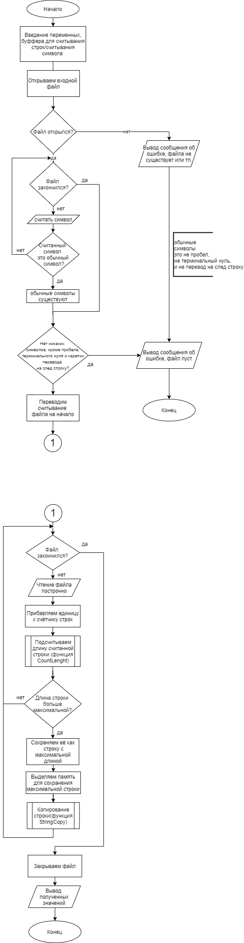



**Структурная схема алгоритма подпрограммы CountLenght.**

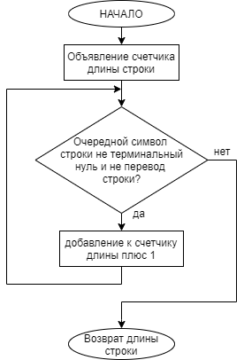

Функция “CountLenght”

Назначение: подсчет длины строки

Сигнатура функции: int CountLength(const char *str)

Обращение к функции: CountLenght

Параметры: const char *str

**Структурная схема алгоритма подпрограммы StringCopy.**

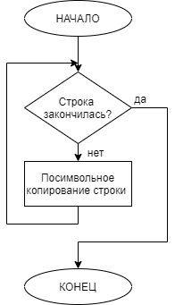

Функция “StringCopy”

Назначение: Копирование строки по шаблону-строки

Сигнатура функции: void StringCopy(char *destination, char *pattern)

Обращение к функции: CountLenght Параметры: char *destination, char *pattern

**Текст программы**

#include <stdio.h>

#include <malloc.h>

int CountLength(const char *str);

void StringCopy(char *destination, char *pattern);

int main() {

char str[256]; //буффер для считывания строк

char *strMaxLength; //строка с максимальной длиной

int maxLength = 0; //максимальная длина

int length; //буфферная переменная для подсчета длины строки

int counterStr = 0; //счетчик количества строк

char buffSymbol; //буффер для считывания символа

int existSymbol = 0; //существуют ли символы кроме пробела,

//терминального нуля и каретки перевода на след строку

FILE *in; //входной поток

in = fopen("input.txt", "rt"); //открываем входной поток

if (in == NULL) { //если файла не существует(проблемы с директорией и тп)

perror("ERROR with a reading file ");

return -1;

}

rewind(in);

while ((buffSymbol = fgetc(in)) != EOF) { //считыванием символа пока не кончился файл

if (buffSymbol != ' ' && buffSymbol != '\0' && buffSymbol != '\n') {

existSymbol = 1; //если есть какой-то не спец. символ

break; //то выходим из цикла, все хорошо

}

}

if (existSymbol == 0) { //если нет никаких символов кроме пробела,

printf("File is empty!"); //терминального нуля и каретки перевода на след строку

return -1; //выводим ошибку что файл пуст

}

rewind(in); //переводим считывание файла на начало

while (fgets(str, sizeof(str), in) != NULL) // читаем до конца файла

{

counterStr++; //подсчитываем кол-во строк

length = CountLength(str); //подсчитываем длину считанной строки

if (length > maxLength) { //если строка в текущей итерации больше максимальной

maxLength = length; //сохраняем ее

strMaxLength = malloc(sizeof(str));

StringCopy(strMaxLength, str);

}

}

fclose(in); /* закроем файл */

printf("\n");

printf("Count string: %d\n", counterStr);

printf("Max length string: %d\n", maxLength);

printf("String with max length: %s", strMaxLength);

return 0;

}

int CountLength(const char *str) { //подсчет длины строки

int i = 0;

int counter = 0;

while (str[i] != '\0' && str[i] != '\n') {

printf("%c", str[i]);

counter++;

i++;

}

return counter;

}

void StringCopy(char *destination, char *pattern) { //копирование строки

while ((*destination++ = *pattern++) != '\0');

}

**Результаты работы программы**

Проверка обработки программой файла с корректными данными на всех строках.

Результат:

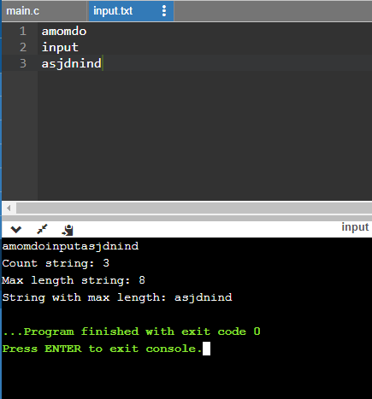

Вывод: Программа работает корректно (все необходимые задания выполнены без ошибок).

**Вывод**

Мы разработали программу и подпрограмму (подпрограммы), работающую с текстовым файлом и подсчитывающую количество строк в файле и определили строку максимальной длины; вывели на экран количество строк в файле, самую длинную строку и ее длину.